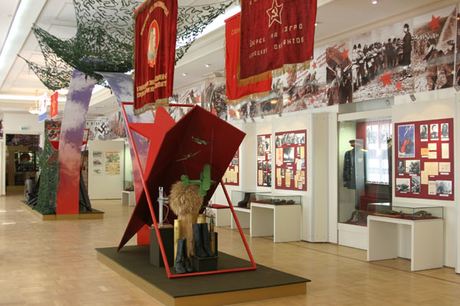
В рамках подготовки к празднованию 70-летия Победы 28 ноября 2013 года учащиеся 4 класса (классный руководитель Иванычева С.А.) посетили музей Великой Отечественной войны. В основу экспозиции вошли уникальные материалы, мемориальные предметы из личных архивов участников ВОВ, оружие, военное обмундирование, бытовые предметы военных лет, образцы военной техники, фронтовые письма, пожелтевшие от времени газеты, книги и листовки, почетные грамоты и изобразительный материал. Особенный раздел выделен под военную атрибутику (ордена, знаки и медали). Экспозиция музея, при помощи имеющихся на хранении документов и реликвий войны, рассказывает о подвигах солдат, которые сражались не щадя своей жизни ради мирного неба над головой. Победа была достигнута доблестными бойцами всех народов Советского Союза, и немалый вклад к ее достижению внесли жители Татарстана. Музей-мемориал посвящен мужеству и героизму татарского народа в годы Великой Отечественной Войны. Посещение музея произвело на ребят неизгладимое впечатление.

